2025年小学美术教师业务理论考试美术试卷

一、填空题（每小题1分,共30分）
1、美术课程以对视觉形象的 、 和创造为特征 ，是学校进行 的主要途径 。
2、我国古代最著名的四大石窟是 、 、
、麦积山石窟。
3、在绘画技法中，中国画通常采纳 、 、 的散点透视法取景作画的，而西画采纳的则是 。
4、《全日制义务教育美术课程标准》根据学生学习活动方式划分为 、 、 、综合·探索四大学习领域。
5、“画中有诗，诗中有画”是苏轼对 的水墨画和诗歌的赞誉。
6、中国特色社会主义文化，包含 、 、和革命文化
7、青铜器是红铜加锡的合金。分为 、 、 、工具及车马器等四大类。其中 是统治阶段用以区别尊卑等级的器物。
8、 中国画从表现内容上分 、人物画、山水画，从表现形式上分 、和 ，逐渐形成 、 、 画 、印于一体的独特艺术形式。
9、伦勃朗群像画 ，画面用一种 的光线把众多人物组合成一个完整的构图，油画颜料的厚与薄的对比使物体质感得到完美的表现。
10、义务教育阶段艺术课程要培养的主要包括： 、艺术表现、 、 。
二、选择题 （每小题2分共30分）
1、一件好的实用工艺品必须具备：（ ）
A、功能性与实用性 B、功能性与审美性 C、功能性与耐用性 D、实用性与灵活性
2、被历代民间画工和士大夫誉为“画圣〞和“画祖〞的唐代画家是（ ）
A、阎立本B、吴道子C、张萱D、张择端
3、“说唱俑“、“马踏飞燕”是( )雕塑艺术中的杰出代表。
A、唐代 B、秦代 C、 汉代 D、战国
4、邮票的方寸空间，体现了一个国家或地区的历史、科技、经济、文化、风土人情、自然风貌等特色，所以它也被称为（ ）
A、国家的名片 B、纸上宝石 C、微缩版画 D、邮资凭证
5、一幅优秀的剪纸作品具有的标准是：（ ）
A、刀味与纸感 B、有丰富的层次感
C、强调色彩对比 D、内圆外方
6、五年级美术上册第10课《彩墨脸谱》一课的教学难点应当是 （ ）
A、通过本课的学习，激发学生关心热爱中国脸谱艺术的情感，了解中国脸谱艺术富有的图案美及其鲜明的思想性和艺术性。
B、通过自主探究、欣赏、分析以及教师演示等方法，使学生运用彩墨绘画的方式绘制一幅脸谱作品。
C、了解中国京剧脸谱艺术的特点、谱式及其色彩内涵。
D、通过学习用中国画的画法画脸谱，使学生进一步认识国画的形式美感，弘扬我国民族艺术。
7、 （ ）是学生在完成课程阶段性学习之后的学业成就表现反映核心素养要求。
A、考试 B、作业 C、社会实践 D、学业质量
8、美术教学过程的基本阶段分为感知阶段、理解阶段、巩固阶段和（ ）。
A、实践阶段 B、深化阶段 C、运用阶段D、综合阶段
9、同类色的配合可使人感到协调柔和、含蓄雅致，但也易于产生过于单调平淡的感觉，因此在同类色的运用中要有意识的加强色彩之间的明度和（ ）对比。
A、明度 B、冷暖 C、厚薄 D、纯度
10、“万绿丛中一点红”容易被注意是利用刺激物的（ ）
A、强度 B、对比 C、变化 D活动
11、《毛公鼎》是属于青铜器中的：（ ）
A、 兵器 B、 杂器 C、 乐器 D、 礼器
12、河北满城汉墓出土了一件名为（ ）的灯具，利用虹吸的原理，即使以今天的设计观点看，也是一件超凡脱俗的佳作。
A、长信宫灯B、银错铜牛灯C、铜雀灯D、树形灯
13、 以下哪个是绘画的基本构图原则？（ ）
A、 对比B、 平衡C、 融合D、 随意
14从绘画题材来看，《清明上河图》应属于（ ）
A、风俗画 B、 历史故事画 C、 山水画 D、 人物画
15、法国画家塞尚在西方被尊奉为（ ）
A、后印象画派之父 B、现代绘画之父 C、印象派之父 D、当代绘画之父
三、简答题 （每小题5分共10分）
1、义务教育课程理念是？
答：

2、谢赫六法论是由南齐画家、理论家谢赫在其著作《古画品录》中提出的，是中国古代绘画理论的核心准则。其完整内容为：
答：

四、设计图形（每小题5分共10分）
1、请以花卉为主要表现内容，设计一个适合纹样

2、请设计一枚生肖邮票。

五、分析题（每题10分，共20分）
1、请列举我国民间美术（至少三种），我们喀什地区也有很多珍贵的民间美术，就你熟悉的一种，说说它的特点。
答：

2、简述秦秦始皇陵兵马俑的主要艺术特色。

答案：
一、填空题
1、感知 理解 美 育
2、敦煌莫高窟 云岗石窟 龙门石窟
3、高远 平远 深远 焦点透视法
4、造型·表现、设计·应用、欣赏·评述
5、王维
6、社会主义先进文化 中华优秀传统文化
7、礼器 乐器 兵器 礼器
8、花鸟画 写意 工笔 诗 书 画
9、夜巡 舞台式
10、审美感知、创意实践、文化理解。
二、选择题
1、B 2、B 3、C 4、A 5、A 6、B 7、D 8、C 9、D 10、B 11、D 12、A 13、B 14、A 15、B
三、简答题
1、答：（1）坚持以美育人（2）重视艺术体验（3）突出课程综合
2、答：气韵生动、骨法用笔、应物象形、随类赋彩、经营位置、传移模写
四、设计图形
适合纹样：以特定几何轮廓（如圆形、方形、多边形或器物外形）为框架，通过主次分明的花卉元素填充，形成与形状完美契合的装饰图案。采用对称、均衡或放射式骨架（如米字格、同心圆），将花卉进行变形、夸张或简化，枝叶与藤蔓依轮廓走向延伸，结合卷草纹、几何纹等辅助元素，增强节奏感与空间适配性。
1、 以下面的图形为例，适合纹样是具有一定外形限制的纹样，图案素材经过加工变化，组织在一定的轮廓线以内，轮廓可以是圆形、三角形、正方形等。

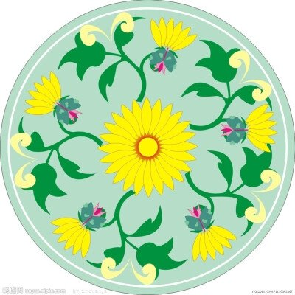
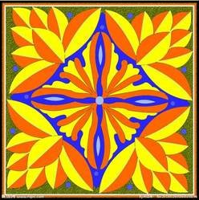
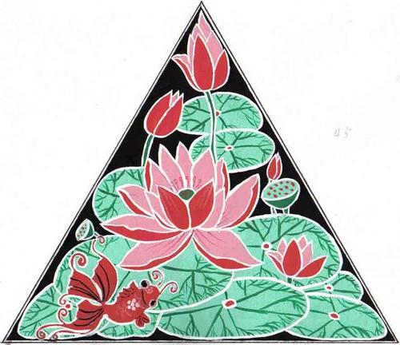

2、设计一枚生肖邮票，票面体现邮票面值、图案、齿孔、发行者、发行时间等。

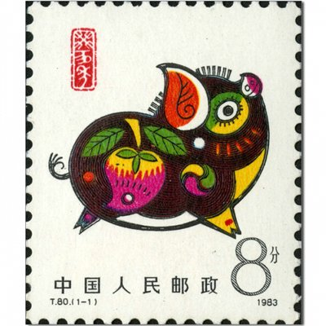

五、分析题
分析题第一题要列举民间美术种类，比如剪纸、年画、泥塑，然后选喀什的比如土陶、手工铜器、木雕、模戳印花布，描述其特点。秦始皇陵兵马俑的艺术特色要从写实风格、规模、工艺等方面展开。
1、答：①我国民间美术有剪纸、年画、泥塑、刺绣、风筝、皮影等 ② 喀什的民间美术种类：例如农民画、剪纸、土陶、手工铜器、木雕、模戳印花布等。例如麦盖提农民画，麦盖提是唯一一个以少数民族农民为创作主体的“民间绘画之乡”。其独特的少数民族形象、大漠绿洲的自然景观、风土人情和生产劳作方式，使麦盖提农民画在表现客观内容上与内地其它农民画面貌迥异。这种差异反映到作品中，就形成了麦盖提农民画的民族民间特色和地方特色，产生出一种浓郁的乡土气息。他们在农民画中，最喜欢使用的颜色有白，红，绿，蓝，黑等。用色大胆，视觉冲击强烈。
2、答：（1）以群雕形式出现，利用众多直立静止体的重复，造成雄伟的气概。
（2）崇尚写实，手法严谨，并注意刻划任务的精神面貌和性格特点。
（3）妆彩粉饰，绘塑结合，使形象更为丰富多彩。

